Poluarea electromagnetica a mediului
1.Generalitati
Dezvoltarea exploziva a utilizatorilor de energie electrica precum si a aplicatiilor din domeniul transmiterii informatiei pe suport electromagnetic, specifica civilizatiei moderne a condus la aparitia a numeroase probleme referitoare la expunerea biologicului la influenta campului electromagnetic din mediu.
Utilizarea radiatiei electromagnetice din domeniul radiofrecventelor este din ce in ce mai frecventa. Transmisiunile prin satelit, telefonie celulara, utilizarea sistemelor termice cu microunde se extinde tot mai mult. In acest sens, efectul net si cuantificabil al radiatiei electromagnetice este cel termic, pentru care organismele internationale au stabilit norme de siguranta. De asemenea cercetatorii au semnalat efecte in sinteza naturala a anumitor substante, carcinogeneza, producerea unor stari de depresie, cefalee,etc.
Instalatiile electrotehnice si electronice de mica si medie putere penetreaza tot mai mult viata cotidiana, atat in mediul casnic cat si in cel socio-profesional, in special categoriile de populatie ce au ocupatii in sau conexe cu telefonia, informatica, instalatiile sau sistemele electrice din economie.
Odata cu cresterea numarului de aplicatii in domeniul electrotehnicii si electronicii si a complexitatii tehnologiei informatice, in interiorul sistemelor si intre sisteme, au fost puse in evidenta noi interactiuni [1],[2]. Domeniul frecventelor aplicatiilor tehnice s-a extins continuu, de la frecvente de ordinul Hz pana la ordinul GHz, corespunzand la lungimi de unda de la 1000 Km la 0,1 m.
Domeniul frecventelor tehnice se suprapune tot mai mult peste spectrul natural de frecvente(Fig.1).
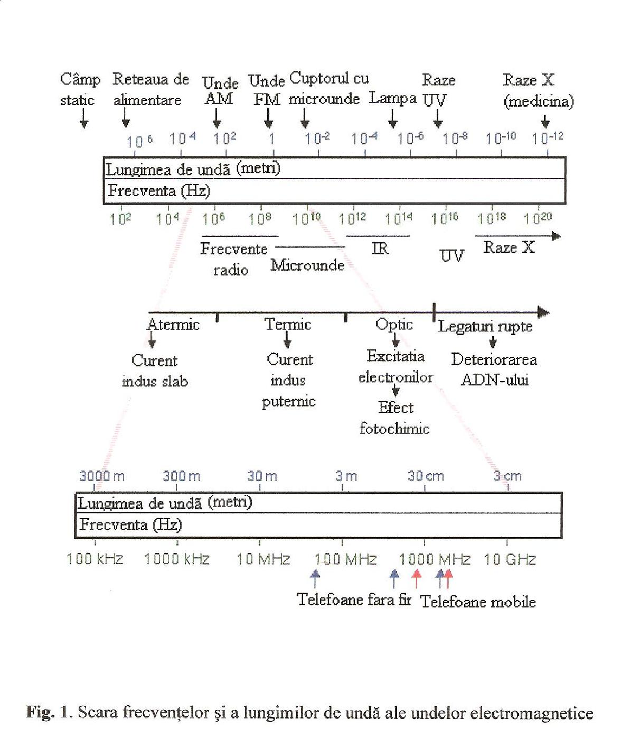
Astfel, dezvoltarea electronicii , in special a aplicatiilor cu viteze de procesare si transmisie ridicate si cu consumuri reduse, a electrotehnicii neliniare, prin diversificarea retelelor de comunicare si transmisii de date, a dus la cresterea gradului de poluare electromagnetica, atata in mediul inconjurator cat si in cadrul retelelor energetice, de comunicare si de alta natura. Devine azi tot mai dificil de gestionat aceasta sursa naturala care este spectrul natural de frecvente.
Interactiunea dintre organismele vii si campurile electrice si magnetice din mediu reprezinta un proces continuu si din ce in ce mai accentuat prin dezvoltarea civilizatiei moderne. Se evidentiaza atat influente negative(“poluarea electromagnetica”), cat si benefice(terapeutica medicala in mediu electromagnetic); apar probleme de dozare si control in expunere.
Prin perturbatie electromagnetica se intelege orice fenomen electromagnetic susceptibil sa degradeze functionarea unui apart, echipament, sistem sau sa influenteze defavorabil materia vie sau pe cea inerta.
Prin degradarea functionarii se intelege modificarea nedorita a caracteristicilor de functionare ale aparatului/echipamentului/sistemului in raport cu cele prevazute de proiectant. Aparatul/echipamentul/sistemul care emite perturbatia poate fi numit sursa sau emitator de perturbatie electromagnetica, iar cel care o receptioneaza este numit receptor de perturbatie electromagnetica. Trebuie retinut faptul ca orice aparat, echipament sau sistem electric.electronic poate fi in acelasi timp emitator sau receptor de perturbatie electromagnetica.
Nivelul unei perturbatii electromagnetice se poate exprima:
-in unitati absolute( valoarea de varf, valoarea mediu, valoarea efectiva a tensiunii, curentului, intensitatii campului electric,magnetic,puterii etc)
-in unitati relative liniare( valoarea relativa este obtinuta prin raportarea la o marime de referinta)
-in unitati logaritmice exprimate in dB
Clasificarea perturbatiilor electromagnetice:
- dupa natura emisiei perturbatiei:
-perturbatii conduse: sunt perturbatii caracterizate prin marimi referitoare la curent si tensiune;
-perturbatii radiate: sunt perturbatii caracterizate pin marimi referitoare la camp electric si magnetic
b. dupa durata de timp:
-perturbatii permanente: de ex: armonicile introduse de retea de consumatorii neliniari, emisiile radio si TV, etc.-afecteaza in special circuitele analogice;
-perturbatii tranzitorii: de ex: descarcarile atmosferice, supratensiunile si supracurentii in circuite electrice, descarcarile electrostatice, emisiile electromagnetice ce insotesc comutatiile si defectele de izolatie in instalatiile de I.T.-afecteaza in special circuitele numerice.
c. dupa caracteristicile spectrului de frecvente:
-perturbatii de joasa frecventa<9kHz(1MHz)
-perturbatii de inalta frecventa>9kHz.
Cea mai mare parte din echipamentele electrice si electronice sunt generatoare de regim deformant si producatoare de perturbatii electromagnetice. Acestea produc, alaturi de sursele naturale - unele deosebit de puternice (ex. descarcarile electrice) – generatoare de zgomot electromagnetic, perturbatii care se transmit catre consumatori prin conductie electrica si prin radiatie electromagnetica
Un model simplu al interactiunii electromagnetice intre sistemele electrice este prezentat in figura 2. Cele 2 sisteme izolate actioneaza unul drept sursa emitatoare de energie electromagnetica iar celalalt drept receptor de energie. Cuplarea energetica intre sisteme se realizeaza prin sau fara conductie electrica.
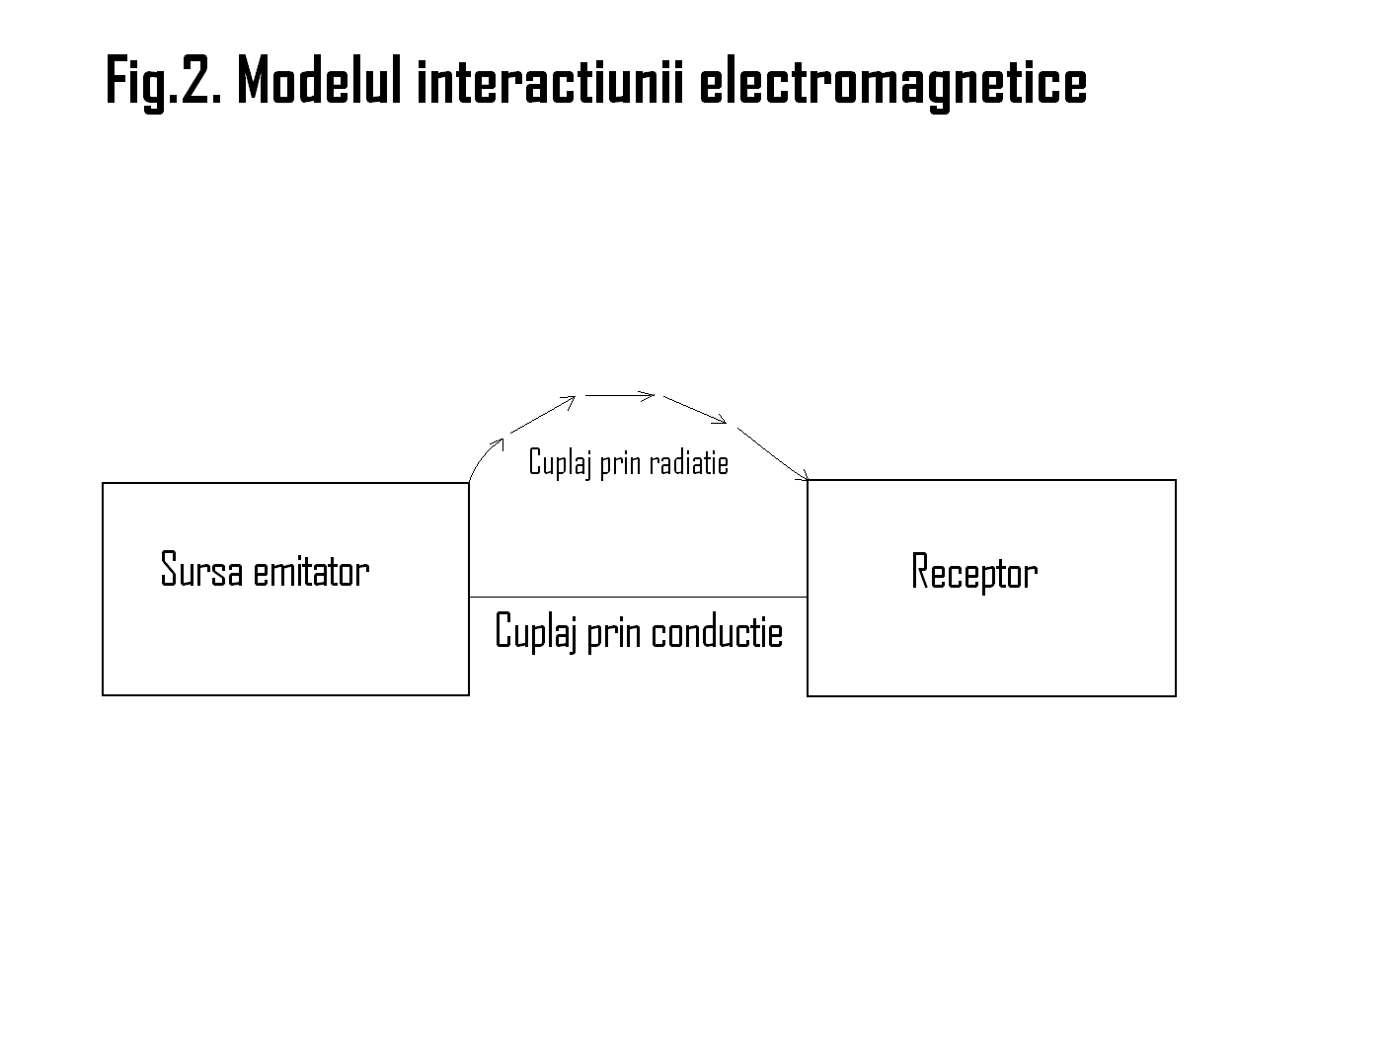2.Conceptul de compatibilitate electromagnetica
Conceptul de compatibilitate electromagnetica (CEM) a aparut odata cu introducerea microelectronicii in sistemele de automatizare, in convertoarele electrice, in sistemele electrice si electronice ale autovehiculelor etc., eveniment care a dus la accentuarea nivelului de poluare electromagnetica a mediului inconjurator..
Intr-o acceptiune generala, compatibilitatea electromagnetica (CEM) reprezinta coexistenta neconflictuala (fara perturbatii sau interferente nedorite) a emitatoarelor si receptoarelor de energie electromagnetica [1].
Intr-o acceptiune mai simplista, compatibilitatea electromagnetica este proprietatea unui echipament sau a unui component al acestuia de a functiona fara a provoca perturbatii nedorite.
In standardul VDE 0870 compatibilitatea electromagnetica este definita prin “capacitatea unui dispozitiv electric de a functiona satisfacator in mediul sau electromagnetic fara ca acest mediu, care apartie si altor dispozitive, sa fie perturbat in mod inadmisibil”.
Un dispozitiv electric este considerat compatibil din punct de vedere CEM daca, in calitate de emitator, produce emisii tolerabile si, in calitate de receptor, are imunitate suficienta la emisii perturbatoare (rezista le perturbatii)
Emitatoare de energie electromagnetica sunt si surse de producere a perturbatiilor, cum sunt:
-emitatoare radio si televiziune
-circuite electrice si sisteme a caror functionare are ca efecte secundare producerea de energie electromagnetica si poluare mediului inconjurator, cum sunt:
-instalatiile de aprindere ale autovehiculelor
-lampile cu descarcari de gaze
-motoarele electrice cu colector
-electronica de putere si dispozitivele de comutatie cu contacte
-descarcarile atmosferice
Receptoarele de energie electromagnetica pot si simultan si emitatoare de perturbatii:
-receptoare radio si TV
-sisteme de automatizare
-microelectronica de pe autovehicule
-mijloacele de masurare, comanda si reglare
-instalatiile de prelucrare si transmiterea datelor
-stimulatoarele cardiace
-bioorganismele etc
De mentionat ca sursele de producere a perturbatiilor pot fi:
-naturale( cum ar fi trasnetele si descarcarile electrostatice) sau
-artificiale (de ex fenomene care se produc in timpul exploatarii echipamentelor de producere,transport si utilizare a energiei electrice:
-procese de anclansare si declansare
-radiatia circuitelor, respectiva a conductoarelor
-armonicile de joasa frecventa in retelele electrice
-nesimetriile, etc)
Perturbatiile pot fi:
-reversibile( ex. pierderea temporara a inteligibilitatii convorbirilor telefonice, pocnituri in aparatele de radioreceptie care apar in comutarea aparatelor electrocasnice etc.) sau
-ireversibile( ex. distrugerile unor componente electronice de pe cablaje imprimate din cauza incarcarii electrostatice).
Pentru masurarea intensitatii campului electromagnetic se pot folosi aparate pentru lucrari de cercetare( foarte scumpe, de precizie ridicata si produse intru-un numar redus de exemplare) si aparate pentru verificari experimentale( de precizie redusa si produse in serie mare). Pentru masurarea intensitatii campurilor electromagnetice in laboratoare, in spatii industriale de lucru, in centre urbane etc. se pot folosi aparate, care au costuri reduse si cu o precizie satisfacatoare. Referitor la efectele poluarii armonice, ca parte importanta a poluarii electromagnetice se poate semnala afectarea tot mai importanta a parametrilor de functionare a echipamentelor electrice destinate sa lucreze in regim permanent sinusoidal, de frecventa constanta, datorita intensificarii poluarii armonice.
Tabelul 1 prezinta sintetic informatii referitoare la efectele poluarii armonice asupra echipamentelor din componenta sistemelor energetice.
Nr. Crt. | Echipamentul afectat | Principalele efecte negative
1 | Masini sincrone | -pierderi suplimentare in infasurarile statorice si cele de amortizare  -cupluri pulsatorii
2 | Masini asincrone | -pierderi suplimentare in infasurari  -cupluri pulsatorii  -reducerea randamentului masinii
3 | Transformatoare | -pierderi suplimentare in infasurari  -pierderi suplimentare in fier  -risc de saturare in prezenta componentei continue
4 | Linii electrice aeriene | -pierderi suplimentare
5 | Linii electrice subterane (in cabluri) | -pierderi suplimentare  -deteiorari determinate de pierderi dielectrice crescute datorita distorsiunilor curbei de tensiune  -corodarea cablurilor de aluminiu datorita circulatiei curentilor de rang par si a componentei continue
6 | Condensatoare de putere | -pierderi dielectrice suplimentare conducand la imbatranirea izolatiei condesatorilor
7 | Calculatoare electronice | Perturbatii funcionale
8 | Televizoare | -deformarea imaginii
In functie de modul de comportare intr-o retea electrica afectata de regim nesinusoidal, echipamentele electrice se impart in:
A.echipamente sensibile:
-la curentii armonici care le parcurg (perturbatii in domeniu audiofrecventa etc) sau
-la tensiuni dermante aplicate la bornele echipamentului( pierderi in circuitele magnetice etc)
Pierderile de energie ce apar datorita regimurilor deformante conduc la cresterea cheltuielilor de producere a energiei electrice, supradimensionarea elementelor retelei si deci la majorarea investitiilor in sistemul energetic.
B instaltii sincronizate cu tensiunea retelei si care sun afectate de perturbatii functionale in prezenta armonicilor de tensiune( undele comenzi la motoarele electrice, comanda invertoarelor etc)
Surse de campuri electrice si magnetice de frecventa industriala pot fi clasificate conform [3] in 3 categorii:
-linii electrice de transport( cu tensiuni de oridunul sutelor de kilovolti si intensitati de curent de ordinul kiloamperilor)
-retele electrice de distributie( cu tensiuni de ordinul zecilor de kilovolti si sub 10kV si intensitati de curent de ordinul sutelor si zecilor de amperi)
-instalatiile electrice din industrie, agricultura, transporturi, aparatura electrocasnica, de laborator si de birou ( cu tensiuni sub 1kV si curenti de intensitate sub 100°(
Prezenta acestor surse de campuri electrice si electromagnetice a facut ca mai ales in tarile puternic industrializare, valoarea intensitatii campului electric cat si al campului magnetic sa depaseasca cu mult valorile naturale si terestre.
In cazul liniilor de transport si distributie a energiei electrice studiile epidemiologice si statistice realizate au relevat problema cresterii riscului de imbolnavire de cancer la persoanele aflate sub incidenta campurilot produse de sistemul energetic.
Astfel observatiile [4],[5],[6], realizate asupra personalului din staatiile de distributie, la cel care executa lucrari sub tensiune si la personalul de intretinere a sistemului electro-energetic indica o tendinta de crestere a factorului de risc in privinta stimularii leucemiei, a tumorilor neurale, ca si aparitia unor tulbutati comportamentale.
Evident nu numai constructorii sistemelor electro-energetice se confrunta cu problema poluatii electromagnetice ci si producatorii de aparatura electrocasnica si de birou. Sunt cunoscute deja masurile luate de unii proiectanti pentru protejarea consumatorilor: constructia videoterminalelor cu emisie slaba de campe electromagnetic de catre IBM si Apple Computer.
Pentru siguranta sanatatii populatiei se impune informarea cat mai exacta asupra nivelurilor de expunere si cercetarilor biomedicale privind eventualele efecte asupra sanatatii.
La stadiul actual al cunoasterii, chiar daca nu se paote face o separare neta a efectelor campurilor electromagnetice de alte influente ale factorilor de poluare din mediu, este indicat sa se ia , la nivel individual , masuri de evitare a riscurilor, prin modificari ale mediului ambiental si mai ales prin indepartarea organismului de sursele cunoscute de campuri, tinand seama ca aceste campuri variaza invers proportional cu distanta sau cu o putere a acesteia.
In prezent, in numeroase tari din lume se deruleaza programe de cercetare in domeniul poluarii electromagnetice a mediului, avand ca obiective principale evaluarea si aplicarea unor metode de reducere a valorii campurilor magnetice produse de liniile electrice , statii, transformatoare, retele de alimentare cu energie electrica a locuintelor, precum si de aparatele electrocasnice.
-Influenta campului electromagnetic asupra corpului uman:

Operatorul uman, in activitatea sa de indeplinire a rolului sau de a conduce un proces tehnologic, este supus influentei campurilor electromagnetice. Principala actiune a campurilor electromagnetice asupra organismului uman consta in agravarea sau accelerarea aparitiei bolilor cardiace, vasculare, neurologice si psihice. Aceasta influenta, care depinde de intensitatea campurilor electromagnetice si de durata de expunere, este in continua crestere datorita maririi numarului de surse poluante cu campuri electromagnetice. Pentru aprecierea influentei campurilor electromagnetice asupra organismelor vii s-au facut cercetari experimentale asupra unui individ separat si asupra unui grup de indivizi, de diferite varste, pe durate diferite de expunere in timpul serviciului si pentru diferiti parametrii ai factorilor poluanti. De exemplu dintr-o grupa de indivizi, cu varste peste 40 ani, care se ocupau cu instalatii la frecvente inalte 10KHz - 30 MHz, cu o intensitate de 100 - 300 V/m, numai 7,4 % nu au reclamat perturbari ale starii de sanatate si in primul rand al sistemului nervos si cardio-vascular. Cercetari similare s-au efectuat in spatii de productie, unde s-a constatat ca prezenta campurilor electromagnetice de joasa frecventa are o influenta negativa asupra sistemului cardio-vascular al muncitorilor, observandu-se o reducere a pulsului, o modificare a ECG, o micsorare a puterii de receptie vizuale si auditive si o accentuare a starii de oboseala.
Principalele surse de poluare sunt :
- Campul electric natural al Pamantului care depinde de latitudine si altitudine
- Campul electric static artificial ( care de exemplu apare in procesul de prelucrare a unor mase plastice, in utilizarea unor tesaturi din materiale sintetice etc. )
- Campul magnetic terestru ( care are o componenta variabila, numita furtuna magnetica, in functie de fenomene astronomice, ca de exemplu datorita exploziilor solare )
- Campurile electromagnetice naturale ( de exemplu de la fulgere )
- Campurile electromagnetice artificiale ( de exemplu, undele radio in gama 3×105 - 3×107 Hz, retelele industriale de alimentare cu energie electrica, la frecventa de 50 Hz etc. )
In prezent, pe plan mondial, se intreprind actiuni pentru limitarea efectelor campurilor electromagnetice asupra organismelor vii, dintre care cele mai importante sunt:
- Normarea intensitatii admisibile ale campurilor electromagnetice, pentru activitati industriale si pentru locuinte, in centre urbane sau rurale. Aceasta diferentiere este necesara deoarece timpul de expunere a unei persoane difera intr-o activitate industriala si in spatiul de locuit. De exemplu, in SUA este recomandata densitatea de putere maxima a campului electromagnetic de 10 mW/cm2, in domeniul de frecvente de 10¸ 105 MHz. In multe tari sunt elaborate tabele, prin care se determina valorile admisibile in functie de timpul de expunere.
- Aplicarea de masuri de protectie in desfasurarea unor activitati cu surse de campuri electromagnetice, dintre care se pot mentiona :
- Protectia fata de campuri magnetice puternice, constante si de joasa frecventa, realizand ecrane din materiale feromagnetice care au o permeabilitate ridicata, ca de exemplu din aliaje fier-nichel.
- Protectia prin limitarea timpului de expunere, utilizand aparate de avertizare acustica sau optica.
- Protectia prin desfasurarea activitatilor la distanta calculata fata de sursa de camp electromagnetic, se face utilizand relatii empirice in care intervin parametrii sursei radiante.
- Protectia prin utilizarea unor ecrane ale locului de munca, ca de exemplu a unor incaperi formate din plase metalice.
- Protectia prin utilizarea unor suprafete reflectorizante ale campului electromagnetic, ca de exemplu a unor folii metalice.
- Protectia prin utilizarea unor halate sau alte articole de imbracaminte de protectie, realizate din tesaturi din bumbac, matase, etc. , in structura carora intra fire subtiri metalice, care de exemplu formeaza ochiuri de dimensiunile 0,5 ´ 0,5 mm.
Cercetarile recente privind influenta campurilor electromagnetice asupra organismelor vii, au demonstrat ca acestea actioneaza intr-un mod deosebit de complex asupra fenomenelor intracelulare, asupra celulelor si organelor si organismului pe ansamblu. In prezent cercetarile in acest domeniu sunt dirijate spre elaborarea de noi normative privind sursele de poluare si pentru implementarea de noi tehnici de protectie a omului fata de influenta campurilor electromagnetice.

